Тест «Экология»

1. Ограничивающим фактором для жизни растений на больших глубинах является недостаток
- пищи
- тепла
- света;
- кислорода
2. Фактор, ограничивающий рост травянистых растений в еловом лесу, - недостаток
1) света;
2) тепла;
3) воды;
4) минеральных веществ
3. Сигналом, вызывающим наступление листопада у растений в умеренном климате, служит
1) понижение температуры воздуха;
2) сокращение длины светового дня;
3) уменьшение питательных веществ в почве;
4) образование пробкового слоя в черешке
4. Тип взаимоотношений клубеньковых бактерий и бобовых растений –
1) паразит-хозяин;
2) хищник-жертва;
3) конкуренция за пищу;
4) симбиотические
5. Конкурентные отношения в биоценозе возникают между
1) хищниками и жертвами;
2) паразитами и хозяевами;
3) продуцентами и консументами;
4) видами со сходными потребностями
6. Конкуренция в экосистеме существует между
1) дубом и березой;
2) елью и черникой;
3) елью и ландышем;
4) дубом и белым грибом
7. Паразитический организм
1) вступает в симбиотические связи с хозяином;
2) приносит вред, но обычно не приводит к быстрой гибели хозяина;
3) становится конкурентом для хозяина;
4) во всех случаях приводит к гибели хозяина
8. Факторы, значение которых выходит за пределы выносливости организмов, называют
1) экологическими;
2) абиотическими;
3) антропогенными;
4) ограничивающими
9. Среди экологических факторов укажите биотические (несколько ответов)
- наводнение
- конкуренция между особями
- понижение температура
- хищничество
- недостаток света
- образование микоризы
10. К увеличению численности мышевидных грызунов в еловом лесу могут привести следующие биотические факторы (несколько ответов)
- сокращение численности сов, ежей и лис
- большой урожай семян ели
- увеличение численности паразитов
- рубка деревьев
- глубокий снежный покров зимой
6) уменьшение численности паразитов.
11. Установите соответствие между парой животных и типом их взаимоотношений
Пары животных | Типы взаимоотношений
- гидра - дафния  - рысь - заяц-беляк  - аскарида – человек  - таежный клещ – лесная мышь  - черный коршун - лесная полевка  - бычий цепень – копытное животное | А) паразит – хозяин  Б) хищник - жертва

1 | 2 | 3 | 4 | 5 | 6
А | Б | А | А | Б | А

12. Организмы продуценты, консументы, редуценты – основные структурные компоненты
1) биогеоценоза
2) вида
3) популяции
4) биосферы
13. Роль организмов редуцентов состоит в
1) использовании солнечной энергии
2) образовании органических веществ из неорганических
3) разрушении органических веществ до минеральных
4) образовании симбиотических связей с растениями
14. При отсутствии лимитирующих факторов численность популяции
1) стабилизируется
2) возрастает в геометрической прогрессии
3) падает
4) испытывает периодические колебания
15. Организмы, разлагающие органические вещества до минеральных, заканчивающие потребление солнечной энергии в биогеоценозе –
1) продуценты
2) консументы I порядка
3) консументы II порядка
4) редуценты
16. Ряд организмов, в котором от предшествующего организма к последующему происходит передача вещества, называется пирамидой
1) массы
2) энергии
3) численности
4) видов
17. Конкуренция – это отношения между
1) хищниками и жертвами
2) живыми организмами и абиотическими факторами
3) паразитами и хозяевами
4) организмами со сходными потребностями
18. Наземные цепи питания, в основе которых лежат пищевые связи, начинаются с растений, так как
1) они обеспечивают все живые организмы пищей и энергией
2) на Земле существует огромное разнообразие растений
3) растения расселились во все среды обитания
4) численность отдельных видов растений очень высокая
19. Большое разнообразие цепей питания, сбалансированный круговорот веществ в экосистеме обеспечивают ее
1) динамичность
2) целостность
3) смену
4) сходство с агроценозом
20. Определите правильно составленную пищевую цепь
1) ястреб – дрозд – гусеница – крапива
2) крапива – дрозд – гусеница – ястреб
3) гусеница – крапива – дрозд – ястреб
3) крапива – гусеница – дрозд – ястреб
21. Прогрессивное уменьшение биомассы и энергии от продуцентов к консументам, а от них – к редуцентам называют
1) круговоротом веществ
2) правилом экологической пирамиды
3) развитием экосистемы
4) законом превращения энергии
22. Сохранению популяций и видов промысловых животных способствует
1) полный запрет на охоту
2) вселение их в новую экосистему
3) регуляция численности частичным запретом на охоту ← хуже
4) полное уничтожение их врагов
23. Значительные изменения организмами среды обитания в процессе их жизнедеятельности – причина
1) вымирания видов
2) колебания численности популяций
3) смены экосистемы
4) биологического регресса
24. Показателем устойчивости экосистемы служит
1) повышение численности хищников
2) сокращение численности популяций жертв
3) увеличение разнообразия видов
4) увеличение числа консументов
25. В экосистеме леса биомасса растительноядных животных превышает биомассу хищников, так как
1) они крупнее хищников
2) в их организмах заключено меньше энергии, чем в организмах хищников
3) их численность меньше, чем у хищников
4) потери энергии при переходе от одного трофического уровня к другому составляет 90%
26. Основной причиной неустойчивости экосистем является
1) колебание температуры среды
2) недостаток пищевых ресурсов
3) несбалансированность круговорота веществ
4) повышенная численность некоторых видов
27. Циркуляцию азота между неживыми телами и живыми организмами в сообществе называют
1) правилом экологической пирамиды
2) круговоротом веществ
3) саморегуляцией
4) обменом веществ и энергии
28. Животные, участвуя в круговороте веществ в биосфере,
1) используют кислород атмосферы
2) способствуют накоплению кислорода в атмосфере
3) синтезируют на свету органические вещества из неорганических
4) способствуют образованию торфа
29. Биосфера – глобальная экосистема, структурными компонентами которой являются
1) классы и отделы растений
2) популяции
3) биогеоценозы
4) классы и типы животных
30. В загрязненной экологической среде вредные вещества достигают наибольшей концентрации в организмах
1) растений
2) травоядных животных
3) хищников
4) насекомых-опылителей
31. В экосистеме смешанного леса к первичным консументам относятся (несколько ответов)
1) лоси, зубры
2) кроты и бурозубки
3) зайцы и косули
4) клесты и снегири
5) волки и лисицы
6) синицы и поползни (частично)
32. Среди экологических факторов укажите биотические (несколько ответов)
1) наводнение
2) конкуренция между видами
3) понижение температуры
4) хищничество
5) недостаток света
6) образование микоризы
33. Почему биоценоз считают более устойчивой экосистемой, чем агроценоз?

Агроценоз обычно подразумевает одну или несколько (немного) участников одного типа (например, растения). Понятно, что они не способны поддерживать себя «в тонусе», так как для этого нужен полный цикл круговорота веществ, который нереализуем в рассматриваемом случае, потому что, например, вряд ли кто-то занимается массовым разведением редуцентов, а они необходимы для реализации круговорота веществ.
Из-за несовершенства системы аквариума, например, приходится время от времени продувать и чистить аквариум (в отличие от естественной системы)
Ещё не помешало бы добавлять энергию, кормя рыбок и освещая аквариум.

Таким образом, искусственные «эко»системы нестабильны, требуют поддержки.

34. Почему численность промысловых рыб может резко сократиться при уничтожении в водоеме хищных рыб?

Хищные рыбы (по своей воли или нет — это уже философский вопрос) совершают такую полезную работу: при охоте они в первую очередь достают (убивают, съедают, переваривают) самых слабых, больных животных, как и другие хищники (волков, например, называют за подобные поступки «санитарами леса»). Хищники могут способствовать предохранению поедаемых ими видов от распространения инфекций и, соответственно, их уничтожение может вызвать вспышку какой-то инфекции.

35. В небольшом водоеме, образовавшемся после разлива реки, обнаружены: инфузории-туфельки, большой прудовик (растительноядный моллюск), дафнии и циклопы (питаются мелкими беспозвоночными). Можно ли этот водоем считать экосистемой? Приведите не менее 3-х доказательств.

Это определённо можно считать экосистемой.
- Есть «первичные генераторы биомассы»: инфузории
- Есть консументы 1-го порядка: «большие прудовики»
- Есть даже консументы второго порядка: дафнии и циклопы
- Редуценты, конечно же, найдутся, в пруду точно не появится куча биомассы, которую не будут успевать перерабатывать.
Таким образом, можно ожидать, что такой пруд будет устойчиво развивающейся (прямо как наша страна) экосистемой, с временем в ней будут появляться консументы более высоких порядков, например, окуни или даже щуки. Пожелаем пруду удачи.

36. В результате вулканической деятельности в океане образовался остров. Опишите последовательность формирования экосистемы на острове.

В конце 19го — начале 20-го веков было извержение вулкана с невиданной силой. Остров был уничтожен, потом восстал из мёртвых. Флора и фауна были уничтожены. Туда приехали учёные и стали измерять динамику видового разнообразия на острове в течение 50и лет. «Насекомые и птички» довольно быстро пришли туда, а другие твари — дрожащие — сильно позже. Начало заселения — не с высших растений, а с тех, кто может почву создать, маленьких.
Амосова Людмила Ивановна имела честь лицезреть первичную сукцессию рядом с домом. см. Сайт АУ. Там, где было безжизненное пространство, потом лишайники, те, кто может создать почву, в итоге стал расти лес.

Вторичная сукцессия

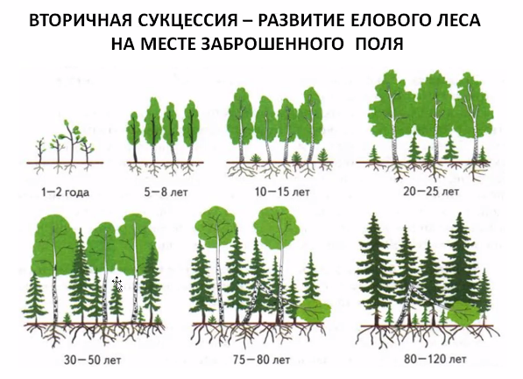
Зарастание вырубок или гарей
Вторичная сукцессия — закономерная замена одного биоценоза другим.
- Зарастание вырубок или гарей в наших широтах обычно начинается с иван-чая 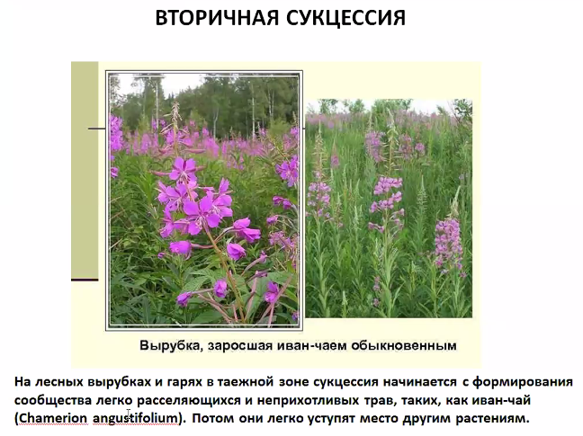
- 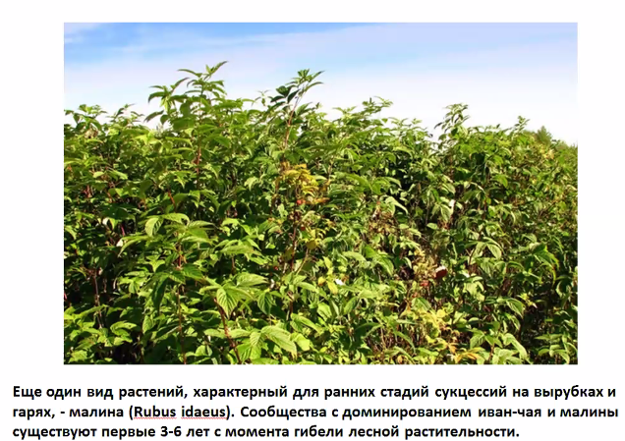
- 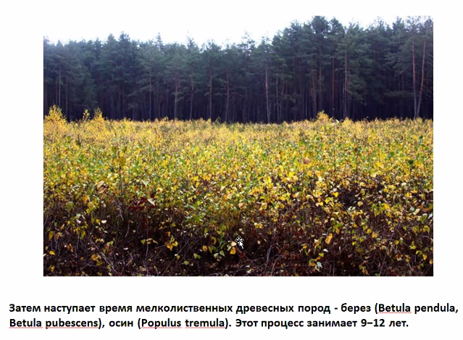
- 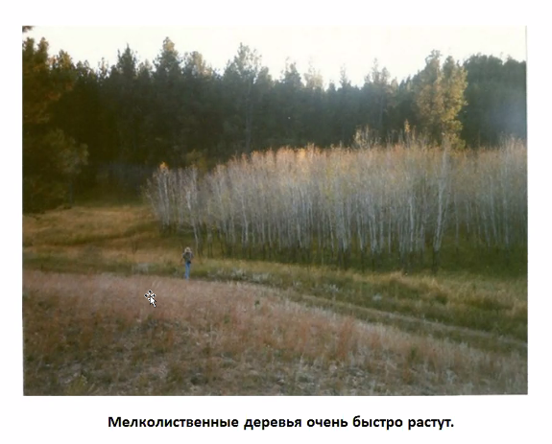
- 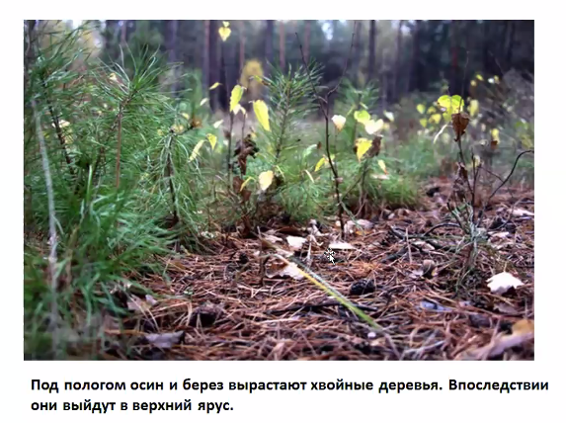
- 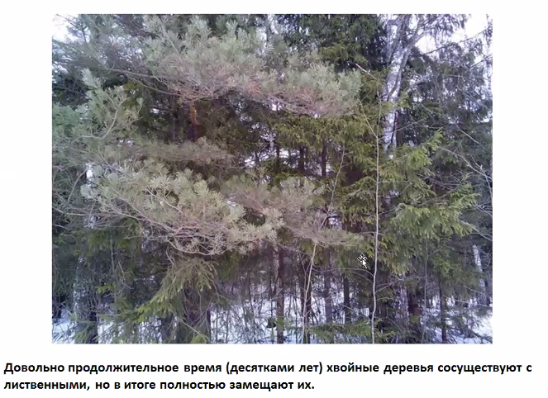
Так вырубка или гарево превращается в полноценный хвойный лес.
Так выглядит примерная последовательность:
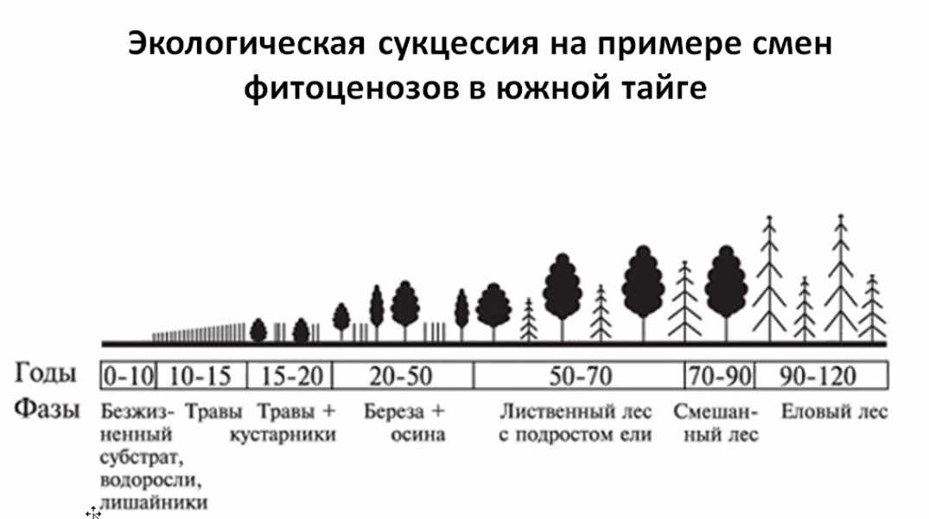

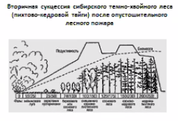

37.В чем проявляются участие функциональных групп организмов в круговороте веществ в биосфере?

Источник энергии — Солнце, затем продуценты (растения фотосинтетики, превращают Солнечную энергию в энергию связей). Органику потребляют травоядные, затем хищники разного порядка— разные трофические уровни.

Трупы нужно перерабатывать, чтобы мертвая органика не накапливалась. Т.е. остатки должны быть возвращены в неживую природу. Этим занимаются детритофаги, "переработчики мертвой органики" — черви, грибы, бактерии и т.д.

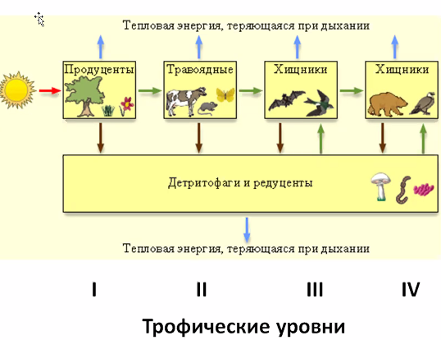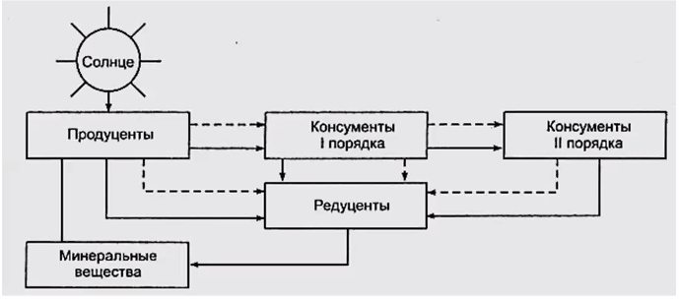

Пищевые отношения

(прямо как производственные: все кушают друг друга)
- Продуценты — генерируют органику из минеральных веществ
- Консументы (1, 2, 3, 4, «5» порядков): консументы n-ного порядка поедают консументов (n - 1)-го порядка и регулируют их численность, если n != 1, иначе — питаются продуцентами. Консументы «5»-го порядка — это паразиты
- Редуценты (трупоядные, грибы, бактерии): разлагают органику

Происходит потеря энергии при движении к более высокому трофическому уровню.

